Lampiran 1: Halaman Judul

PROPOSAL
SKEMA
(Times New Roman size 12pt, all caps, bold, centered)

Judul Riset
(Times New Roman size 12 pt, bold, centered)

Nama Periset Utama
(Times New Roman size 12 pt, bold, centered)
NIP/NUP
(Times New Roman size 12 pt, bold, centered)

Fakultas
(Times New Roman size 12 pt, bold, centered)
Universitas Indonesia
(Times New Roman size 12 pt, bold, centered)
Tahun 2020

Lampiran 2: Lembar Pengesahan

LEMBAR PENGESAHAN

Judul Riset :
Skema :
Rumpun Ilmu :
Fakultas :
Periset Utama
- Nama Lengkap :
- NIP/NUP :
- Jabatan Fungsional :
- Program Studi :
- Nomor HP :
- Alamat surel (e-mail) :
Periset Anggota
- Nama Lengkap :
- Jabatan :
- Alamat surel (e-mail) :
- Institusi :
Periset Anggota
- Nama Lengkap :
- Jabatan :
- Alamat surel (e-mail) :
- Institusi :
Total biaya yang diusulkan :
Biaya tahun I :
Biaya tahun II :

Depok, 2020
Mengetahui,
Wakil Dekan I  (Nama lengkap & gelar)  NIP/NUP |  | Periset Utama  (Nama lengkap & gelar)  NIP/NUP
Menyetujui.
Dekan Fakultas

Tanda tangan dan Cap

(Nama lengkap & gelar)
NIP/NUP

Lampiran 3: Substansi Riset (maksimal 3 halaman)

Judul (Title)

Abstrak (100—250 kata)

Latar Belakang (Background)

Tujuan Riset (Objective)

Kebaruan (Novelty)
Jelaskan posisi riset terhadap hasil-hasil riset di publikasi di jurnal internasional yang sudah ada dan sebutkan kebaruannya

Metodologi (Method)

Target Luaran Publikasi (Output)
Cantumkan target publikasi sesuai kriteria skema

Pustaka (References)

Kata Kunci (Keywords)
Cantumkan 5 kata kunci yang digunakan dalam fitur pencarian riset Anda dalam database riset

Lampiran 4: Tempat dan Jadwal Riset

Tempat Riset

No | Tempat | Aktivitas | Waktu
1
2

Jadwal Kegiatan

No | Kegiatan | 2020 |  |  |  |  |  |  |  |  | 2021
 |  | 4 | 5 | 6 | 7 | 8 | 9 | 10 | 11 | 12 | 1 | 2 | 3 | 4 | 5 | 6 | 7 | 8 | 9 | 10 | 11
1
2
3
dst

Lampiran 5: Rencana Anggaran Biaya (RAB) dan rinciannya

Judul Riset | :
Periset Utama | :
Skema Riset | :
Fakultas | :

Deskripsi | Biaya
 | Tahun I*  (70%) | Tahun II  (30%)
Biaya Perjalanan
Biaya Bahan Habis Pakai
Biaya Operasional Lainnya
Total

Deskripsi | Justifikasi Pemakaian | Kuantitas | Harga Satuan  (Rp) | Biaya (Rp)
 |  |  |  | Tahun I*  (70%) | Tahun II  (30%)
Biaya Perjalanan
Biaya hidup
Tiket pesawat
Asuransi perjalanan
Dokumen imigrasi
(paspor, visa dll.)
SUBTOTAL (Rp)
Biaya Bahan Habis Pakai
Analisis Data
Bahan Laboratorium
SUBTOTAL (Rp)
Biaya Operasional Lainnya
ATK
Fotokopi
SUBTOTAL (Rp)
Total Anggaran (Rp)

*) Skema 1 tahun anggaran, cukup mengisi biaya tahun I (100%)
Lampiran 6: Data Publikasi Periset Utama dan Anggota

          - Identitas Diri
1 | Nama Lengkap (dengan gelar)
2 | Jenis Kelamin | Laki-laki/ Perempuan
3 | Fakultas/ Sekolah dan Prodi
4 | NIP/NUP
5 | E-mail
6 | Nomot Telepon/HP

B. Identitas sebagai penulis
1 | Nama yang digunakan dalam publikasi
 | a. Last name
 | b. First name/ abbreviation
2. | Scopus Author / Web of Science ID
 | Info Scopus/ Web of Science | h-index: , jumlah dokumen:
 |  | total sitasi: ...... oleh ....... dokumen
3. | ID Orchid (jika ada)
4. | ID Google Scholar | h-index: , jumlah dokumen
 |  | Total sitasi: ...... oleh ....... dokumen

- Publikasi IlmiahTerindeks Scopus (3 Tahun Terakhir)
No. | Judul | Bentuk (Jurnal, Prosiding, Book Chapter, dll) | Volume/ Nomor/Tahun | Posisi  (First /Co-/Corresponding Author)
1
2
3

Semua data yang saya isikan dan tercantum dalam biodata ini adalah benar dan dapat dipertanggungjawabkan untuk memenuhi salah satu persyaratan dalam pengajuan usulan proposal Publikasi Terindeks Internasional (PUTI) 2020.

Depok, 2020
Pengusul,

Tanda Tangan

(Nama Lengkap)

Lampiran 7: Surat Pernyataan Periset Utama

SURAT PERNYATAAN PERISET UTAMA

Yang bertanda tangan di bawah ini:
Nama : ………………………………………………………………….
Tempat/Tanggal Lahir : ………………………………………………………………….
NIP/NUP : ………………………………………………………………….
Program Studi/Fakultas : ………………………………………………………………….
Alamat : ………………………………………………………………….

dengan ini menyatakan sejujurnya bahwa usulan riset saya dengan judul:

yang diajukan dalam Skema bersifat original dan belum pernah dibiayai oleh lembaga/instansi lain. Saya bersama tim periset bersedia mengikuti seluruh tahapan dan melaporkan hasil penelitian sesuai target luaran wajib skema hibah.

Bilamana di kemudian hari ditemukan ketidaksesuaian dengan pernyataan ini, maka saya bersedia dituntut dan diproses sesuai dengan ketentuan yang berlaku dan mengembalikan seluruh biaya riset yang sudah diterima ke kas Universitas Indonesia.

Demikian pernyataan ini dibuat dengan sesungguhnya dan dengan sebenar-benarnya tanpa adanya unsur paksaan dari siapapun.

Dibuat di:………………………………………
Pada Tanggal:…………..…………………2020

Mengetahui, Yang membuat pernyataan

(METERAI Rp.6000)

Wakil Dekan I Nama Periset Utama
NIP……………………………. NIP……………………..

Lampiran 8: Surat Pernyataan Periset Anggota

PERNYATAAN KESEDIAAN IKUT SERTA DALAM RISET
(Khusus bagi Periset Anggota)

Yang bertanda tangan di bawah ini:
Nama : ………………………………………………………………….
Tempat/Tanggal Lahir : ………………………………………………………………….
NIP/NUP/NPM : ………………………………………………………………….
Unit Kerja : ………………………………………………………………….
Alamat : ………………………………………………………………….

Dengan ini menyatakan kesediaan untuk ikut serta sebagai periset anggota dan meluangkan waktu untuk berkontribusi dalam riset yang diusulkan oleh………………………dengan judul ……………………………………………… Apabila saya ternyata dikemudian hari tidak memenuhi kesediaan yang telah disebutkan di atas, maka saya bersedia diberhentikan keikutsertaannya dari riset tersebut.

Demikian pernyataan ini dibuat dalam keadaan sadar dan tanpa ada unsur paksaan dari siapapun.

Dibuat di:………………………………………
Pada Tanggal:…………..…………………2020

Yang membuat pernyataan

(METERAI Rp.6000)

Nama Periset Anggota
NIP/NUP………………

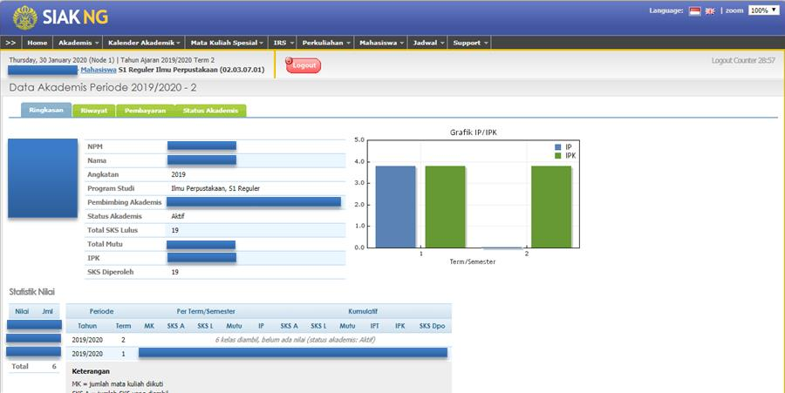
Lampiran 9: Isian Data Mahasiswa dan status aktif dari SIAK NG

Lampiran 10: Surat Keterangan sebagai Pembimbing/Promotor Mahasiswa

KOP DEPARTEMEN

SURAT KETERANGAN
PEMBIMBING/PROMOTOR

Yang bertanda tangan di bawah ini menerangkan bahwa:
Nama :
NIP/NUP :
Fakultas :
Departemen/Program Studi :

adalah benar sebagai Pembimbing/Promotor dari mahasiswa berikut:

No | Nama Mahasiswa | NPM | Jenjang Pendidikan
1
2
3
dst

Demikianlah keterangan ini dibuat dengan sebenar-benarnya untuk pengajuan proposal Publikasi Terindeks Internasional (PUTI) 2020.

Dibuat di:
Pada tanggal: 2020

Ketua Departemen/Program Studi

Nama Lengkap & Gelar
NIP/NUP.………………

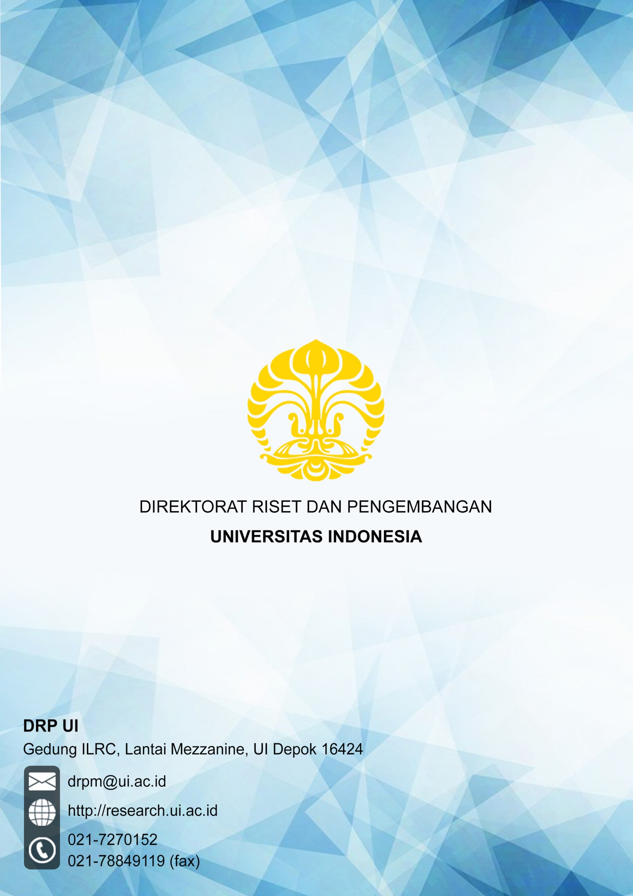
KHUSUS HIBAH PUTI KI (2 Q2)

Lampiran 11: Bukti korespondensi dengan rekan riset untuk inisiasi kolaborasi riset
Melampirkan bukti berupa email dan surat

Lampiran 12: Perjanjian Kolaborasi Riset (letter of agreement for research collaboration, LoA) dari rekan riset

Catatan: jika mempunyai lebih dari satu rekan kolaborasi maka LoA dilampirkan untuk masing-masing rekan kolaborasi.

